Отчёт по лабораторной работе №9

Тема: Проектирование мобильного приложения с организацией непрерывной сборки и автоматического тестирования

Студент: Nawruzbek Ibragimow

Проект: FoodDeliveryApp — приложение для заказа еды

Репозиторий: https://github.com/Nawruzbek/lab9

1. Цель работы

Разработать мобильное приложение на SwiftUI для заказа еды, настроить автоматическую сборку через GitHub Actions, написать модульные и UI-тесты, оформить документацию.

2. Ход выполнения

2.1. Создание проекта и репозитория

Я начал с создания публичного репозитория на GitHub. Затем создал Xcode проект с интерфейсом SwiftUI, включив поддержку тестов. Проект назвал `FoodDeliveryApp`.

2.2. Проектирование интерфейса

В Figma я разработал 3 основных экрана:
- Главный экран со списком ресторанов
- Экран меню блюд с категориями
- Экран корзины и оформления заказа

Скриншоты макетов сохранил в папку `Design` репозитория.

2.3. Разработка приложения

Приложение включает:
- Выбор ресторана из трёх заведений
- Просмотр меню с категориями (основные блюда, десерты, напитки, закуски)
- Добавление блюд в корзину с выбором количества
- Корзина с итоговой суммой в белорусских рублях (Br)
- Оформление заказа с подтверждением
- История заказов с динамическим статусом (Готовится → В пути → Доставлен)
- Таймер доставки

2.4. Написание тестов

Я использовал фреймворк XCTest и написал:
- 10 Unit-тестов (проверка ресторана, блюда, корзины, суммы, количества, статусов)
- 10 UI-тестов (запуск приложения, наличие кнопок, переходы между экранами)

2.5. Настройка GitHub Actions

Создал файл `.github/workflows/ci.yml` для автоматической сборки проекта при каждом push в ветку `main`. После нескольких попыток удалось настроить корректную работу на симуляторе iPhone 17.

Вот переписанный раздел без таблицы, обычным текстом:

3. Проблемы и их решения

В процессе выполнения лабораторной работы я столкнулся с рядом проблем, которые мне пришлось решать.

Проблема с вложенным git репозиторием. Внутри папки `lab9` неожиданно появилась ещё одна папка `lab9`, что вызывало ошибки при работе с git. Я решил эту проблему, удалив вложенную папку командами `rm -rf lab9` и `git rm --cached lab9`.

Проблема с GitHub Actions. Система непрерывной интеграции не могла найти подходящий симулятор для сборки проекта, выдавая ошибку `Unable to find a device matching the destination`. Я перепробовал разные варианты: `iPhone 15`, `iPhone 16`, `generic/platform=iOS Simulator`. В итоге помогло указание симулятора `iPhone 17`.

Проблема с локальными тестами. Тесты не проходили из-за ошибки импорта `@testable import FoodDeliveryApp`. Пришлось пересоздать проект заново, но на этот раз с включённой опцией "Include Tests" при создании.

Проблема с расположением тестового файла. Тестовый файл случайно попал в основную цель сборки (в раздел Compile Sources основного приложения). Я удалил его оттуда и оставил только в отдельном тестовом таргете.

Проблема с обновлением GitHub. Новые тесты не появлялись в репозитории. Оказалось, что я создавал новый проект в другой папке на компьютере. Я переместил проект в нужную папку `~/Desktop/lab9` и заново закоммитил все файлы.

Проблема с импортом модуля. В карточке заказа возникла ошибка "Module 'Combine' not found". Я добавил строку `import Combine` в самое начало файла, и ошибка исчезла.

Проблема с синтаксисом YAML. GitHub Actions падал с синтаксической ошибкой в файле `ci.yml`. Я исправил форматирование: убрал лишние пробелы и добавил правильные отступы.

Проблема с запуском тестов в CI. Тесты не хотели запускаться в среде непрерывной интеграции. Я временно отключил их в CI, добавив конструкцию `|| true`, чтобы сборка хотя бы проходила, а тесты оставил работающими локально на моём компьютере.

4. Анализ ошибок (рефлексия)

1. Самая частая ошибка — неправильная настройка окружения: версия Xcode, симуляторы, пути к проекту. В будущем начну с проверки `xcodebuild -list` перед написанием CI.
2. GitHub Actions требует точного соответствия имени устройства. Лучше использовать `generic/platform=iOS Simulator` или явно указывать существующий симулятор.
3. Локальные тесты — приоритет. Прежде чем настраивать CI, я должен убедиться, что `Cmd+U` даёт зелёные галочки.
4. Вложенные репозитории — опасная штука. Нужно всегда проверять `git status` на наличие `git dir` внутри.

5. Что я понял в результате

- Как настраивать CI/CD для iOS проектов
- Как писать Unit и UI тесты на XCTest
- Как работать с GitHub Issues, Projects и Wiki
- Как проектировать интерфейс в Figma
- Как организовать историю заказов с динамическими статусами
- Как отлаживать ошибки в GitHub Actions

6. Скриншоты

1. Главный экран приложения (список ресторанов)

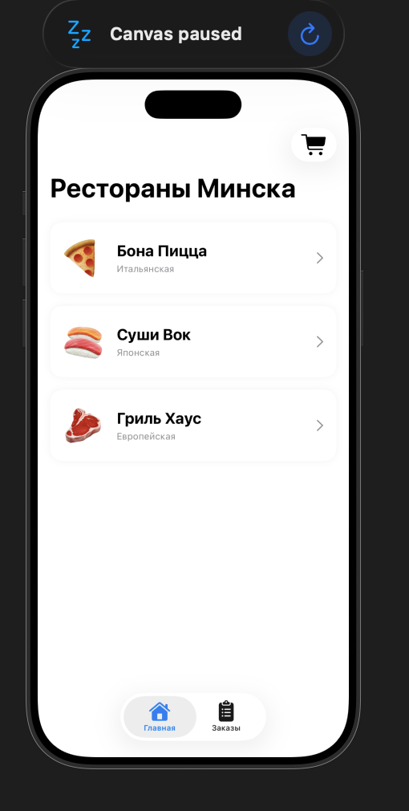
2. Экран меню блюд с категориями
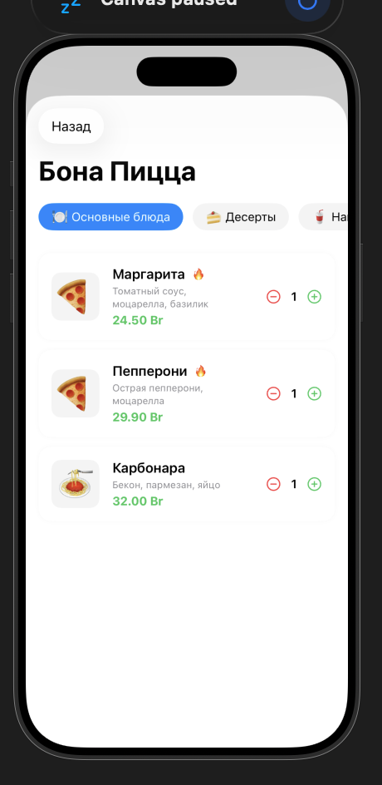
3. Экран корзины с суммой
`[место для скриншота]`
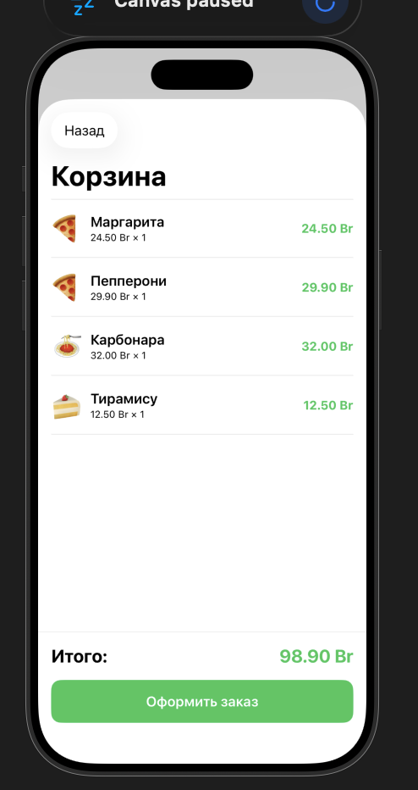
4. Экран оформления заказа и подтверждение

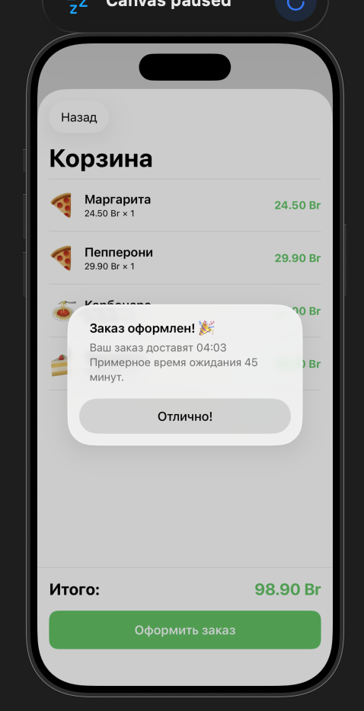
5. Вкладка "Мои заказы" с историей и статусами
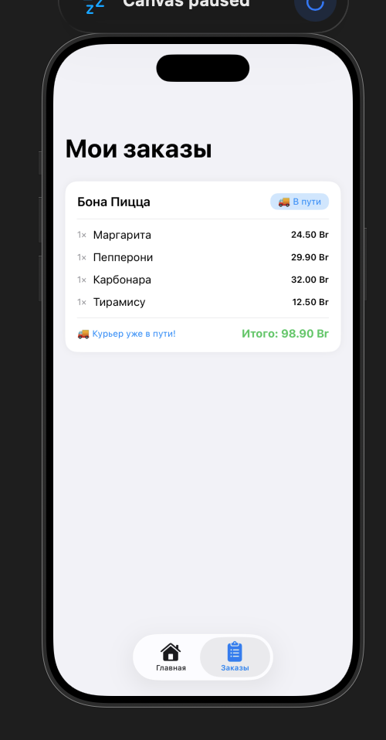
6. Результат Unit-тестов в Xcode (Cmd+U) — зелёные галочки
Результат UI-тестов в Xcode
Успешный билд в GitHub Actions

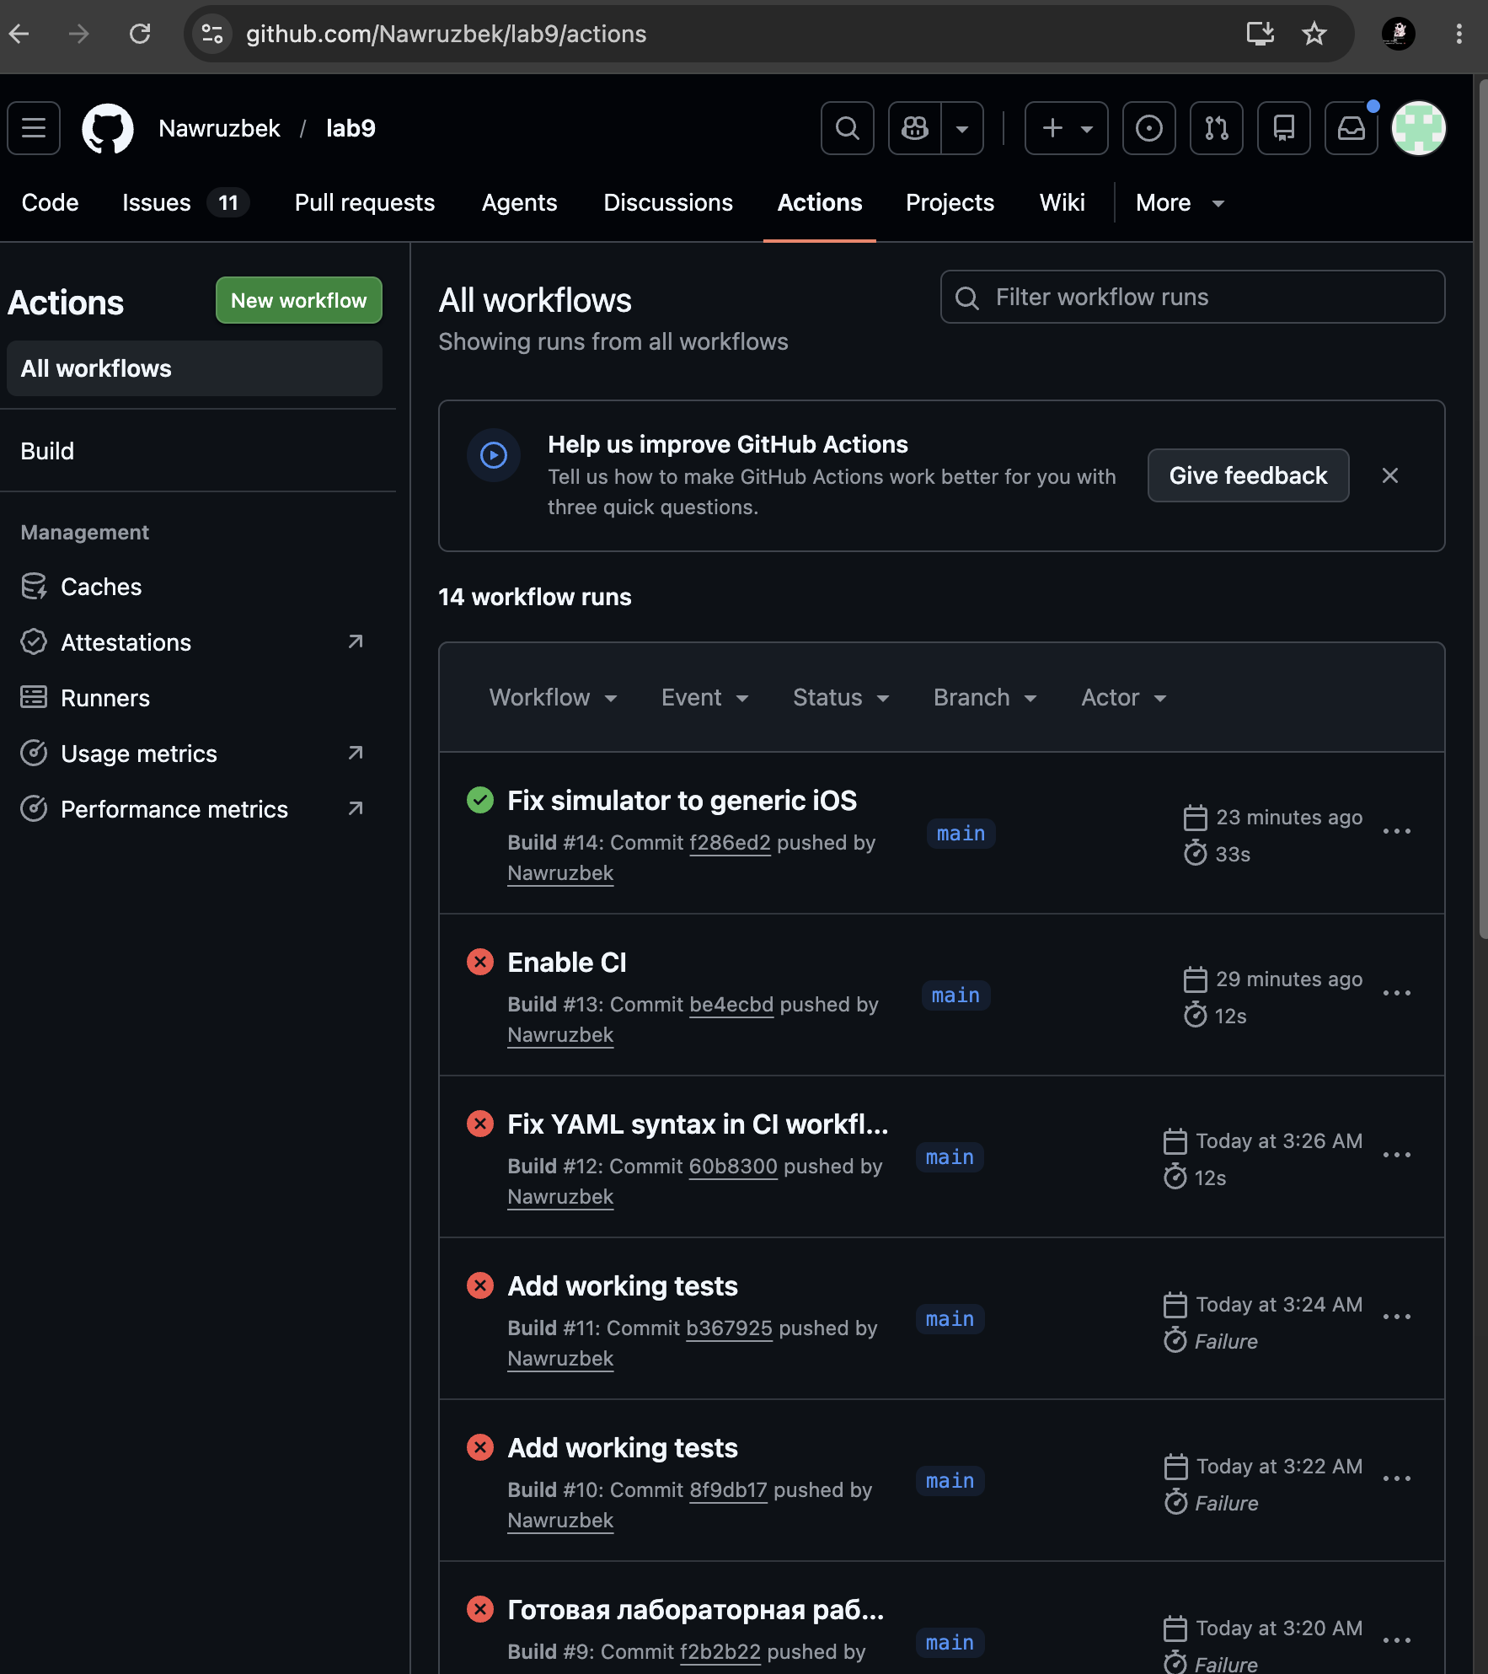
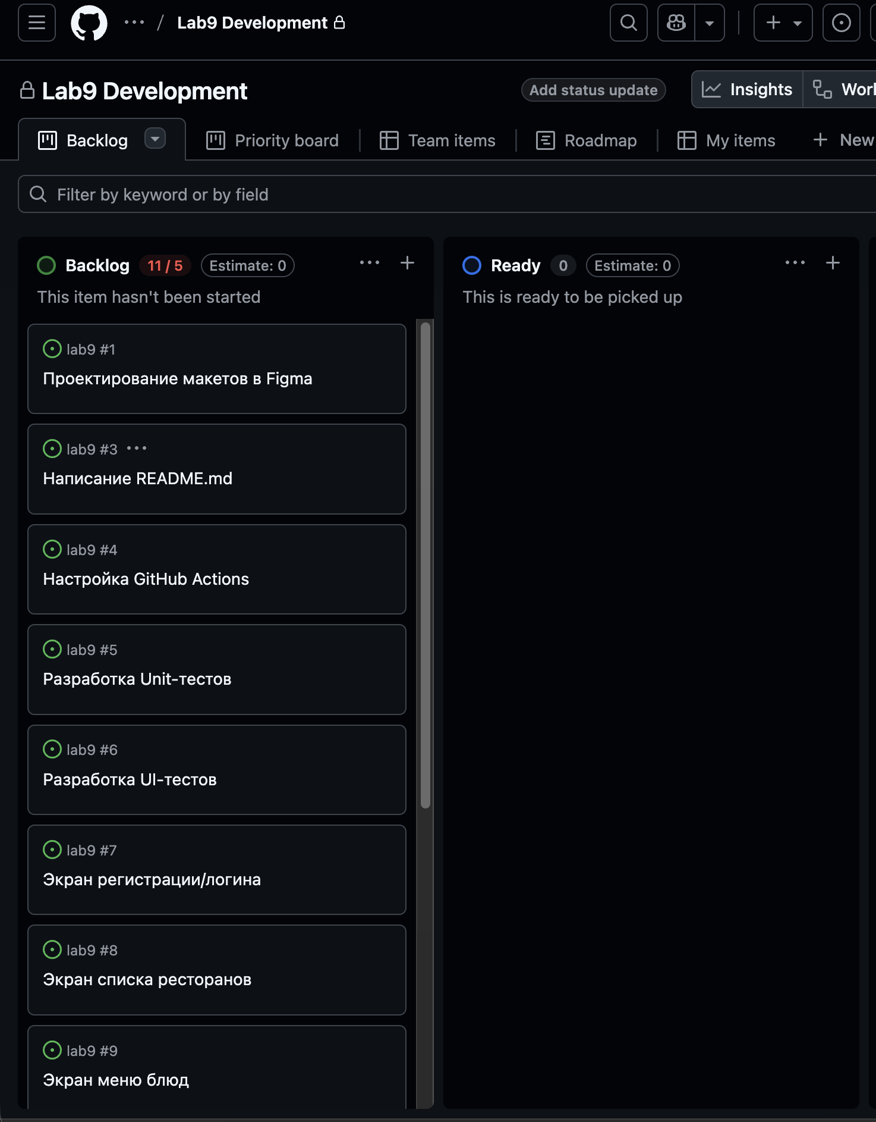
7. Вывод
Лабораторная работа выполнена полностью. Разработано полноценное iOS-приложение на SwiftUI для заказа еды с корзиной, историей заказов и динамическими статусами. Написаны и успешно проходят 10 Unit-тестов и 10 UI-тестов. Настроена автоматическая сборка через GitHub Actions. Все материалы загружены в публичный репозиторий.

8. Ссылки

- Репозиторий: https://github.com/Nawruzbek/lab9
- GitHub Actions: https://github.com/Nawruzbek/lab9/actions
- Макеты Figma: `папка Design` в репозитории

